假期作业试卷——数学

- 请在下列方格中填上相应的数字。
1 （ ） 2 （ ） 3 （ ） 2 （ ） 4 （ ）

2 3 4 5 5
2 （ ） （ ）3 （ ） 2 （ ） 4 （ ）3

4 5 3 6 6
1 （ ） 2 （ ） 5 ( ) ( ) 3

6 6 6 5
二、请将数字写在相应的气球上。
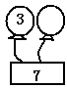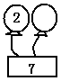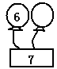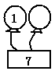
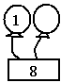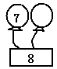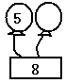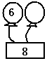
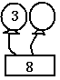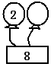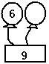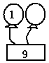
三、春天到了，蝴蝶飞来了，请小朋友在蝴蝶空白的翅膀上写上应的数字。
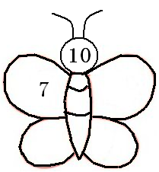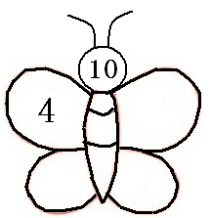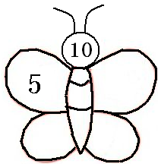
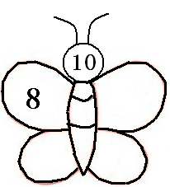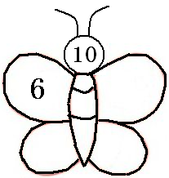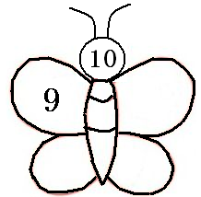
四、小朋友请你根据图示列算式，并写出答案。





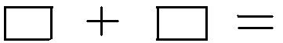

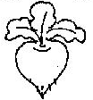

五、看谁算得快
3+2= 4+6= 5+4=
6+1= 4+4= 6+3=
8+2= 6+2= 9+1=
5+2= 3+3= 6+1=
5+3= 8+1= 4+4=

六、小朋友，又到假期了，让我陪你过好吗？

